8.1.2021 Aufgaben zur Abgabe
1. Gegeben sei der Graph der Funktion f:

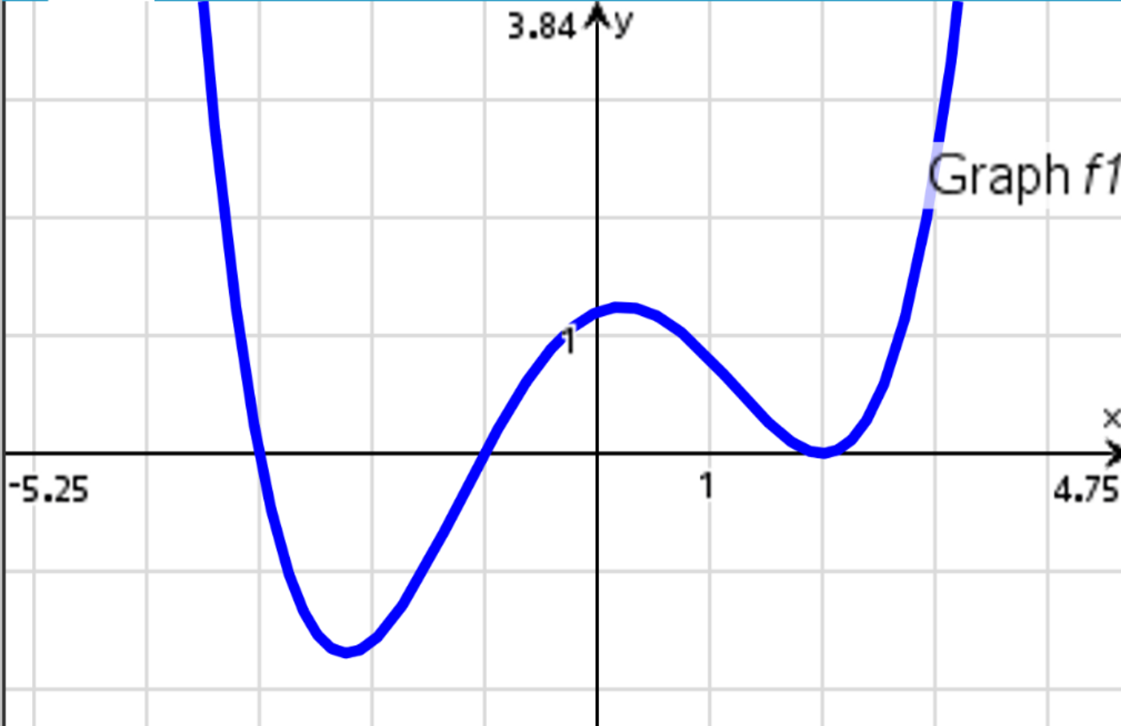
a) Ergänze die Tabelle:
Eigenschaften von G(F) | Begründung
Der Graph von F ist monoton steigend in den Intervallen: [-∞<x≤-3]; [-1≤x<+∞] | ,denn f ist in diesen Intervallen positiv.
G(F) ist monoton fallend in [-3≤x≤-1] | , denn f ist in diesem Intervall negativ.
G(F) hat einen Hochpunkt bei x= -3 | ,denn f schneidet an dieser Stelle die X-Achse von positiv nach negativ.
G(F) hat einen Tiefpunkt bei x= -1 | ,denn f schneidet an dieser Stelle die X-Achse von negativ nach positiv.
G(F) hat einen Wendepunkt bei ungefähr  x= -2.15  Der Anstieg der Wendetangente ist m= -1 | ,denn f hat an dieser Stelle einen Tiefpunkt, sinkt also davor und steigt danach.
G(F) hat einen Wendepunkt bei ungefähr  x= 0.15  Der Anstieg der Wendetangente ist m= 1 | ,denn f hat an dieser Stelle einen Hochpunkt.
G(F) hat einen Sattelpunkt bei x= 2 | ,denn f berührt die X-Achse von oben, schneidet sie aber nicht.

b) Zeichne G(F) qualitativ an das gegebene Koordinatensystem ein. Skizziere auch jeweils ein kurzes Stück der Wendetangenten.
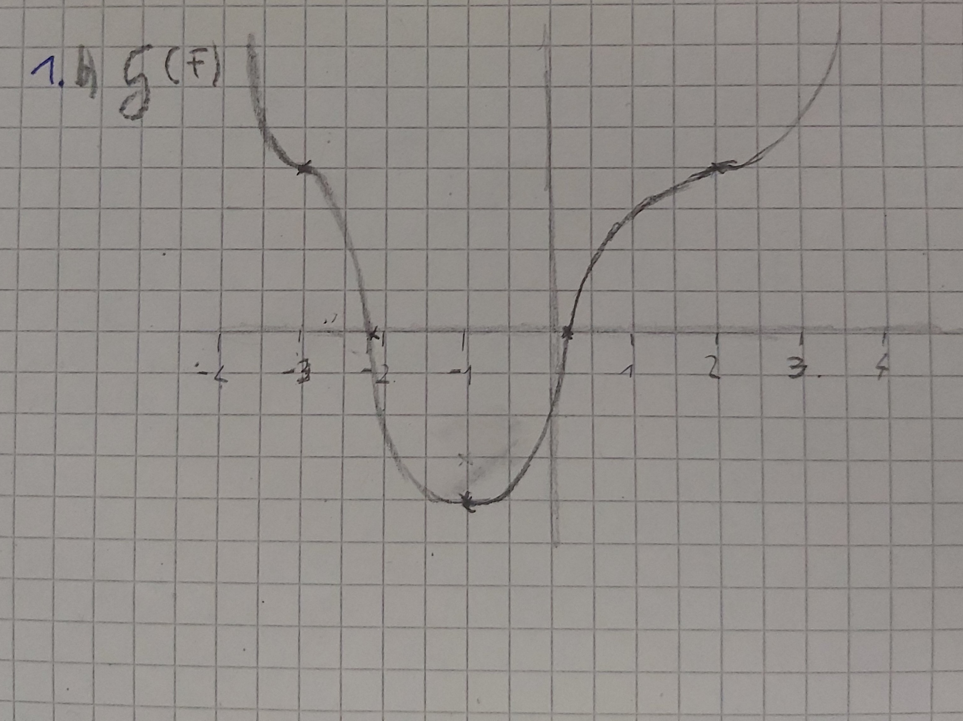
2. Gegeben ist die Funktion f mit f(x)= 4x²-6x-10. Gesucht ist die Stammfunktion, deren Wendepunkt auf der Geraden y=2 liegt.

f(x)= 4x²-6x-10
F(x)= ax³-bx²-cx+k
F(x)= ax³-bx²-cx+k
F(x)= (4/3)x³-3x²-10x+d
f‘(x)=8x-6 → x = ¾ → d = 167/16

